Elevmetodekort

Opgavefordeling
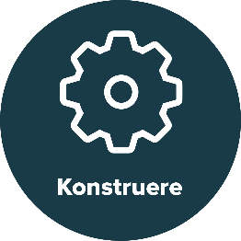

Vejledning
Materialer
- Et arbejdsark pr. gruppe.

Placer arbejdsarket midt mellem jer, så I sammen kan udfylde det.
I kan tage udgangspunkt i jeres ‘Konstruktionsliste’, ‘Materialeliste’ og ‘Tidsplan’.

Hvad skal der gøres?
- Det kan være en god idé med en alternativ plan, hvis det bliver nødvendigt at bruge for eksempel erstatningsmaterialer.

Er der problemer?
- Udpeg de dele af konstruktionsprocessen, der kan give udfordringer, og beskriv hvorfor.

Hvem gør hvad, og hvornår gør de det?
- Alle skal vide, hvilken opgave de har, og hvad de skal gøre.
- Prøv forskellige roller, så I bliver udfordret af forskellige opgaver.
- Tjek op på tidsplanen.

Er der brug for hjælp, og hvem kan hjælpe?
- Er der nogen, som kan hjælpe, måske uden for klassen?
- Skal der laves nogen aftaler?

Elevmetodekort

Opgavefordeling
Arbejdsark

Hvad skal der
gøres?
Er der
problemer?
Hvem gør
hvad, og hvornår gør de det?
Er der brug for
hjælp, og hvem kan hjælpe?
